附件1

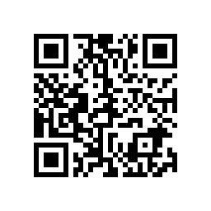
川北医学院附属医院2023年住院医师规范化培训招收报名二维码

